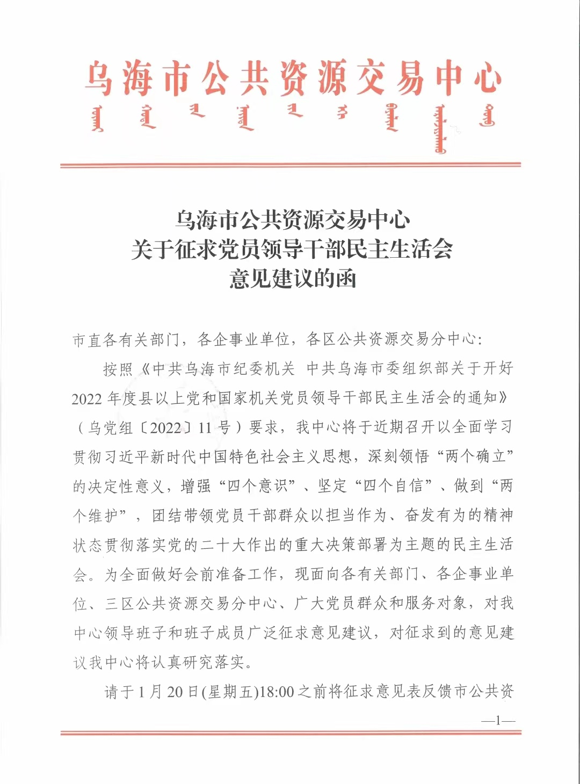

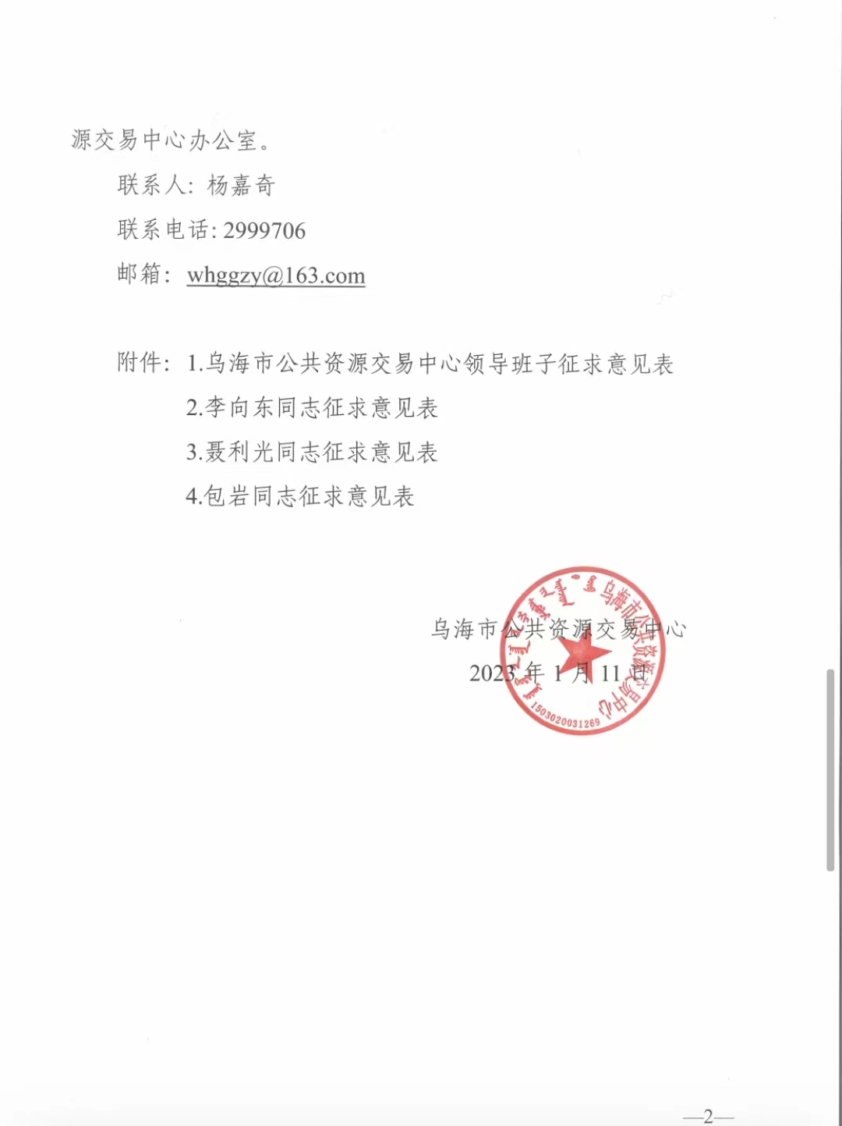

附件1：

乌海市公共资源交易中心领导班子征求意见表

|  |  |  |
| --- | --- | --- |
| 序号 | 内 容 | 意见建议 |
| 1 | 带头深刻领悟“两个确立”的决定性意义，增强“四个意识”、坚定“四个自信”、做到“两个维护”。严明政治纪律和政治规矩，提高政治判断力、政治领悟力、政治执行力，始终在政治立场、政治方向、政治原则、政治道路上同以习近平同志为核心的党中央保持高度一致。 |  |
| 2 | 带头用习近平新时代中国特色社会主义思想凝心铸魂。坚持用习近平新时代中国特色社会主义思想统一思想、统一意志、统一行动，做到学思用贯通、知信行统一，坚持好、运用好贯穿其中的立场观点方法，自觉把习近平新时代中国特色社会主义思想、转化为坚定理想、锤炼党性和指导实践、推动工作的强大力量。 |  |
| 3 | 带头坚持和加强党的全面领导。认真贯彻民主集中制，创新和改进领导方式，增强党组织政治功能和组织功能，不折不扣把党中央决策部署和习近平总书记对内蒙古的重要指示精神贯彻落实好，努力完成习近平总书记交给内蒙古的"五大任务",全方位建设"模范自治区"，把各领域广大群众组织凝聚好，夺实党执政的根基。 |  |
| 4 | 带头坚持以人民为中心的发展思想，推动改革发展稳定。完整准确全面贯彻新发展理念，统筹推进"五位一体"总体布局、协调推进"四个全面"战略布局，紧紧抓住解决不平衡不充分的发展问题，补短板、强弱项、固底板、扬优势，深入开展五个方面大起底行动，推动经济社会持续健康发展。在发展中保障和改善民生，聚焦解决人民群众急难愁盼问题，让人民群众看到学习贯彻党的二十大精神的实际成效。 |  |
| 5 | 带头发扬斗争精神，防范化解风险挑战。增强忧患意识，坚持底线思维，主动识变应变求变，在落实"五大任务"、推动高质量发展、乡村振兴、疫情防控等重大任务中，激励干部担当作为，落实容错纠错机制，敢于担当、积极作为，知难而进、迎难而上，大力弘扬"蒙古马"精神，统筹发展和安全，全力战胜前进道路上各种困难和挑战，依靠顽强斗争打开事业发展新天地。 |  |
| 6 | 带头落实全面从严治党政治责任。始终绷紧从严从紧这根弦，严于律已、严负其责，严管所辖，坚持以严的基调强化正风肃纪，加强新时代廉洁文化建设，锲而不舍落实中央八项规定精神，持续深化纠治"四风"，力戒官僚主义、形式主义，坚决破除特权思想和特权行为，着力解决"三多三少三慢"问题，扎实开展"优化职能职责优化工作流程"专项行动。以零容忍态度反腐惩恶，坚持不敢腐、不能腐、不想腐一体推进，完善权力监督制约机制，以党内监督为主导，促进各类监督贯通协调。 |  |
| 7 | 其他意见建议 |  |

注：请在相应的空格内填写意见建议，如内容较多，可另附页。

附件2：

李向东同志征求意见表

|  |  |  |
| --- | --- | --- |
| 序号 | 内 容 | 意见建议 |
| 1 | 带头深刻领悟“两个确立”的决定性意义，增强“四个意识”、坚定“四个自信”、做到“两个维护”。严明政治纪律和政治规矩，提高政治判断力、政治领悟力、政治执行力，始终在政治立场、政治方向、政治原则、政治道路上同以习近平同志为核心的党中央保持高度一致。 |  |
| 2 | 带头用习近平新时代中国特色社会主义思想凝心铸魂。坚持用习近平新时代中国特色社会主义思想统一思想、统一意志、统一行动，做到学思用贯通、知信行统一，坚持好、运用好贯穿其中的立场观点方法，自觉把习近平新时代中国特色社会主义思想、转化为坚定理想、锤炼党性和指导实践、推动工作的强大力量。 |  |
| 3 | 带头坚持和加强党的全面领导。认真贯彻民主集中制，创新和改进领导方式，增强党组织政治功能和组织功能，不折不扣把党中央决策部署和习近平总书记对内蒙古的重要指示精神贯彻落实好，努力完成习近平总书记交给内蒙古的"五大任务",全方位建设"模范自治区"，把各领域广大群众组织凝聚好，夺实党执政的根基。 |  |
| 4 | 带头坚持以人民为中心的发展思想，推动改革发展稳定。完整准确全面贯彻新发展理念，统筹推进"五位一体"总体布局、协调推进"四个全面"战略布局，紧紧抓住解决不平衡不充分的发展问题，补短板、强弱项、固底板、扬优势，深入开展五个方面大起底行动，推动经济社会持续健康发展。在发展中保障和改善民生，聚焦解决人民群众急难愁盼问题，让人民群众看到学习贯彻党的二十大精神的实际成效。 |  |
| 5 | 带头发扬斗争精神，防范化解风险挑战。增强忧患意识，坚持底线思维，主动识变应变求变，在落实"五大任务"、推动高质量发展、乡村振兴、疫情防控等重大任务中，激励干部担当作为，落实容错纠错机制，敢于担当、积极作为，知难而进、迎难而上，大力弘扬"蒙古马"精神，统筹发展和安全，全力战胜前进道路上各种困难和挑战，依靠顽强斗争打开事业发展新天地。 |  |
| 6 | 带头落实全面从严治党政治责任。始终绷紧从严从紧这根弦，严于律已、严负其责，严管所辖，坚持以严的基调强化正风肃纪，加强新时代廉洁文化建设，锲而不舍落实中央八项规定精神，持续深化纠治"四风"，力戒官僚主义、形式主义，坚决破除特权思想和特权行为，着力解决"三多三少三慢"问题，扎实开展"优化职能职责优化工作流程"专项行动。以零容忍态度反腐惩恶，坚持不敢腐、不能腐、不想腐一体推进，完善权力监督制约机制，以党内监督为主导，促进各类监督贯通协调。 |  |
| 7 | 其他意见建议 |  |

注：请在相应的空格内填写意见建议，如内容较多，可另附页。

附件3：

聂利光同志征求意见表

|  |  |  |
| --- | --- | --- |
| 序号 | 内 容 | 意见建议 |
| 1 | 带头深刻领悟“两个确立”的决定性意义，增强“四个意识”、坚定“四个自信”、做到“两个维护”。严明政治纪律和政治规矩，提高政治判断力、政治领悟力、政治执行力，始终在政治立场、政治方向、政治原则、政治道路上同以习近平同志为核心的党中央保持高度一致。 |  |
| 2 | 带头用习近平新时代中国特色社会主义思想凝心铸魂。坚持用习近平新时代中国特色社会主义思想统一思想、统一意志、统一行动，做到学思用贯通、知信行统一，坚持好、运用好贯穿其中的立场观点方法，自觉把习近平新时代中国特色社会主义思想、转化为坚定理想、锤炼党性和指导实践、推动工作的强大力量。 |  |
| 3 | 带头坚持和加强党的全面领导。认真贯彻民主集中制，创新和改进领导方式，增强党组织政治功能和组织功能，不折不扣把党中央决策部署和习近平总书记对内蒙古的重要指示精神贯彻落实好，努力完成习近平总书记交给内蒙古的"五大任务",全方位建设"模范自治区"，把各领域广大群众组织凝聚好，夺实党执政的根基。 |  |
| 4 | 带头坚持以人民为中心的发展思想，推动改革发展稳定。完整准确全面贯彻新发展理念，统筹推进"五位一体"总体布局、协调推进"四个全面"战略布局，紧紧抓住解决不平衡不充分的发展问题，补短板、强弱项、固底板、扬优势，深入开展五个方面大起底行动，推动经济社会持续健康发展。在发展中保障和改善民生，聚焦解决人民群众急难愁盼问题，让人民群众看到学习贯彻党的二十大精神的实际成效。 |  |
| 5 | 带头发扬斗争精神，防范化解风险挑战。增强忧患意识，坚持底线思维，主动识变应变求变，在落实"五大任务"、推动高质量发展、乡村振兴、疫情防控等重大任务中，激励干部担当作为，落实容错纠错机制，敢于担当、积极作为，知难而进、迎难而上，大力弘扬"蒙古马"精神，统筹发展和安全，全力战胜前进道路上各种困难和挑战，依靠顽强斗争打开事业发展新天地。 |  |
| 6 | 带头落实全面从严治党政治责任。始终绷紧从严从紧这根弦，严于律已、严负其责，严管所辖，坚持以严的基调强化正风肃纪，加强新时代廉洁文化建设，锲而不舍落实中央八项规定精神，持续深化纠治"四风"，力戒官僚主义、形式主义，坚决破除特权思想和特权行为，着力解决"三多三少三慢"问题，扎实开展"优化职能职责优化工作流程"专项行动。以零容忍态度反腐惩恶，坚持不敢腐、不能腐、不想腐一体推进，完善权力监督制约机制，以党内监督为主导，促进各类监督贯通协调。 |  |
| 7 | 其他意见建议 |  |

注：请在相应的空格内填写意见建议，如内容较多，可另附页。

附件4：

包岩同志征求意见表

|  |  |  |
| --- | --- | --- |
| 序号 | 内 容 | 意见建议 |
| 1 | 带头深刻领悟“两个确立”的决定性意义，增强“四个意识”、坚定“四个自信”、做到“两个维护”。严明政治纪律和政治规矩，提高政治判断力、政治领悟力、政治执行力，始终在政治立场、政治方向、政治原则、政治道路上同以习近平同志为核心的党中央保持高度一致。 |  |
| 2 | 带头用习近平新时代中国特色社会主义思想凝心铸魂。坚持用习近平新时代中国特色社会主义思想统一思想、统一意志、统一行动，做到学思用贯通、知信行统一，坚持好、运用好贯穿其中的立场观点方法，自觉把习近平新时代中国特色社会主义思想、转化为坚定理想、锤炼党性和指导实践、推动工作的强大力量。 |  |
| 3 | 带头坚持和加强党的全面领导。认真贯彻民主集中制，创新和改进领导方式，增强党组织政治功能和组织功能，不折不扣把党中央决策部署和习近平总书记对内蒙古的重要指示精神贯彻落实好，努力完成习近平总书记交给内蒙古的"五大任务",全方位建设"模范自治区"，把各领域广大群众组织凝聚好，夺实党执政的根基。 |  |
| 4 | 带头坚持以人民为中心的发展思想，推动改革发展稳定。完整准确全面贯彻新发展理念，统筹推进"五位一体"总体布局、协调推进"四个全面"战略布局，紧紧抓住解决不平衡不充分的发展问题，补短板、强弱项、固底板、扬优势，深入开展五个方面大起底行动，推动经济社会持续健康发展。在发展中保障和改善民生，聚焦解决人民群众急难愁盼问题，让人民群众看到学习贯彻党的二十大精神的实际成效。 |  |
| 5 | 带头发扬斗争精神，防范化解风险挑战。增强忧患意识，坚持底线思维，主动识变应变求变，在落实"五大任务"、推动高质量发展、乡村振兴、疫情防控等重大任务中，激励干部担当作为，落实容错纠错机制，敢于担当、积极作为，知难而进、迎难而上，大力弘扬"蒙古马"精神，统筹发展和安全，全力战胜前进道路上各种困难和挑战，依靠顽强斗争打开事业发展新天地。 |  |
| 6 | 带头落实全面从严治党政治责任。始终绷紧从严从紧这根弦，严于律已、严负其责，严管所辖，坚持以严的基调强化正风肃纪，加强新时代廉洁文化建设，锲而不舍落实中央八项规定精神，持续深化纠治"四风"，力戒官僚主义、形式主义，坚决破除特权思想和特权行为，着力解决"三多三少三慢"问题，扎实开展"优化职能职责优化工作流程"专项行动。以零容忍态度反腐惩恶，坚持不敢腐、不能腐、不想腐一体推进，完善权力监督制约机制，以党内监督为主导，促进各类监督贯通协调。 |  |
| 7 | 其他意见建议 |  |

注：请在相应的空格内填写意见建议，如内容较多，可另附页。